Обновление информации в ключе защиты осуществляется с помощью программы RemoteUpdate.exe.
Для обновления информации в ключе защиты необходимо:
1. Запустить программу RemoteUpdate.exe
2. Перейти на закладку Collect status information
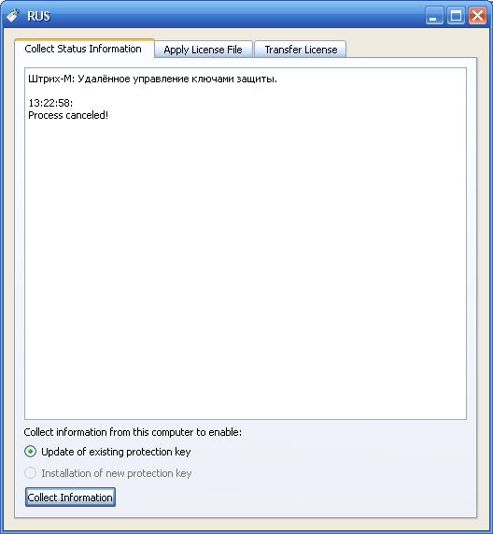
3. Нажмите на кнопку Collect information
4. В открывшемся окне установите курсор на лицензии
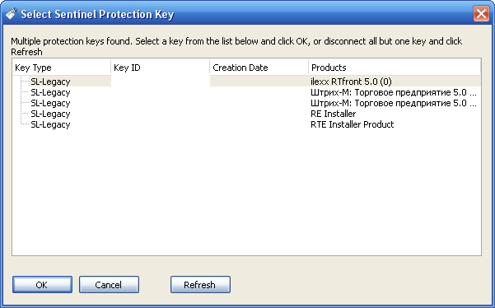
5. При нажатии на кнопку OK будет открыто окно, где необходимо указать имя файла в который будет сохранена информация о ключе защиты.
6. Созданный файл вышлите на support@shtrih-m.ru
В ответ Вам будет выслан файл с обновлением информации о ключе защиты.
Для загрузки файла:
• Запустить файл RemoteUpdate.
• В открывшемся окне перейдите на закладку Apply License File
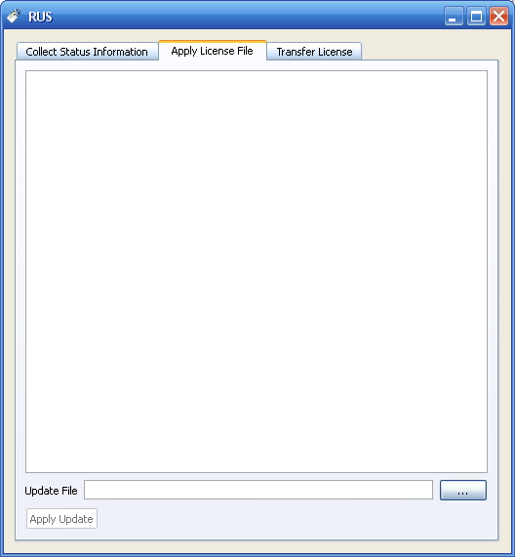
• В поле Update file укажите файл, который Вам прислали • Нажмите Apply update
Информация о ключе будет обновлена.

